# Cambiar contraseña de root

## Método 1: Sentencia SQL

SET PASSWORD FOR ‘root’@’localhost’ = PASSWORD(‘novo_password’);

## Método 2: Cambio de contraseña de usuario de MySQL/MariaDB con phpMyAdmin.

LINK EXPLICACIÓN

<https://www.mclibre.org/consultar/webapps/lecciones/phpmyadmin-1-soluciones.html>

Haga clic en Cuentas de usuario. Se mostrará la lista de cuentas de usuario. Haga clic en Editar privilegios de la cuenta root en localhost: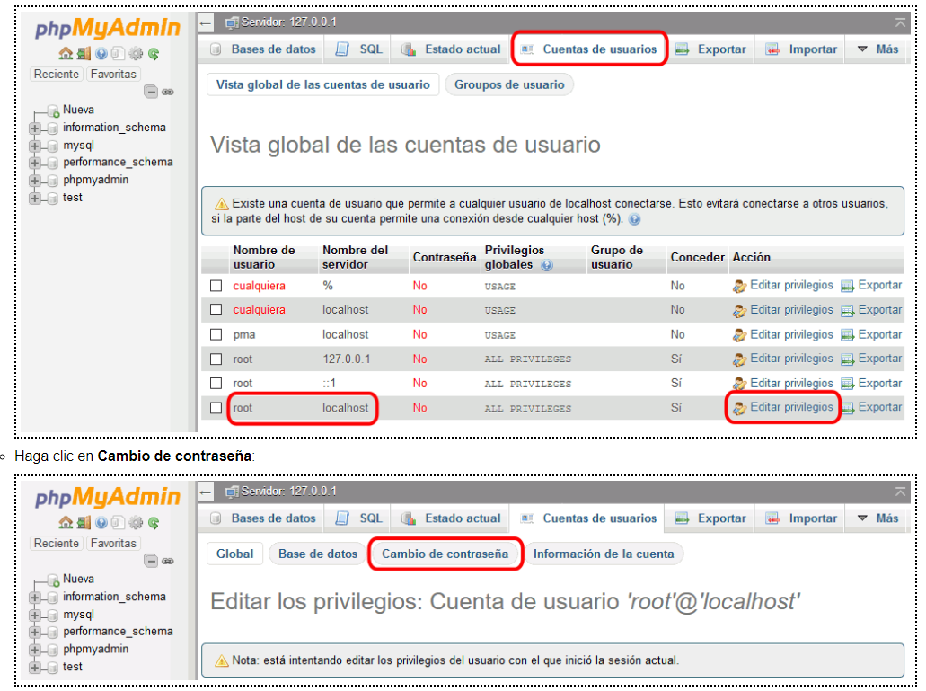

## 

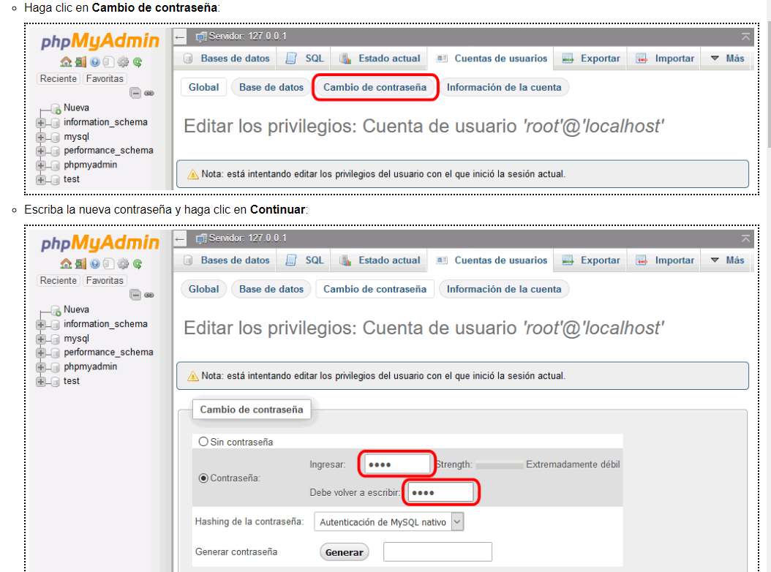

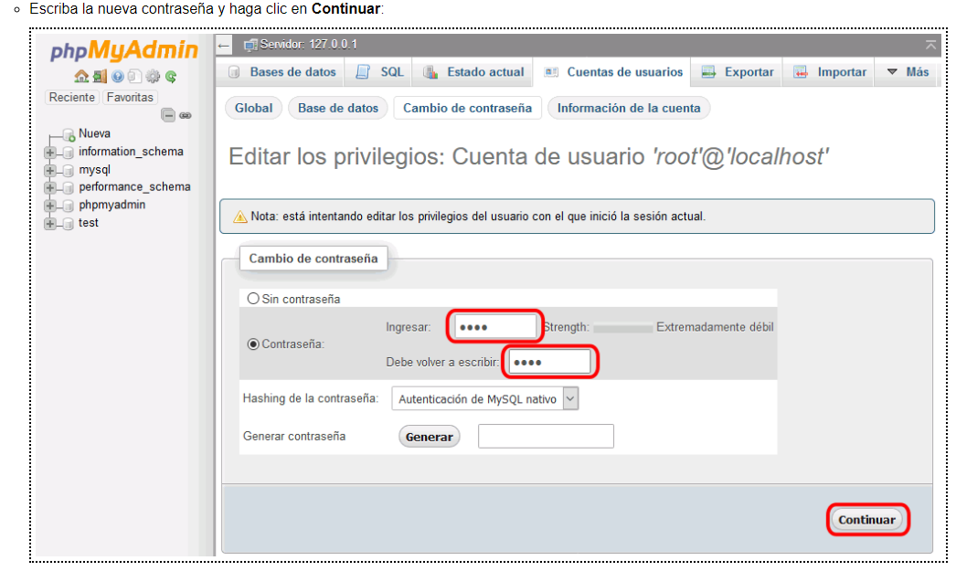

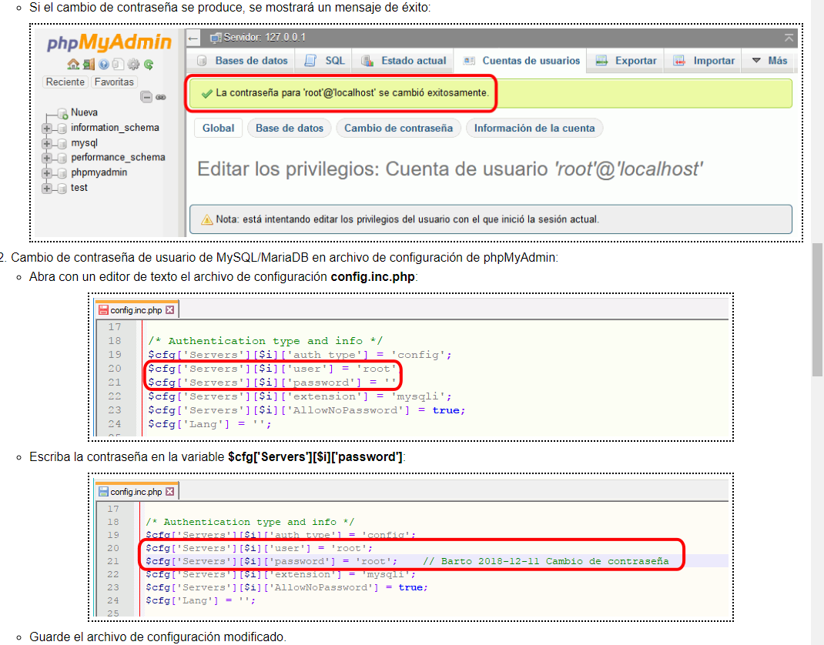

Método 3: **Shell de Xampp**

# mysqladmin --user=root pasword “aqui la contraseña“ Esto para colocar password al root

# mysqladmin.exe -u root pasword aqui la contraseña Esto para recuperar acceso al root

Método 4 : Ejecutar el archivo resetroot:

Hay un archivo por lotes llamado resetroot.bat ubicado en las carpetas xammp 'C:\xampp\mysql', ejecute esto y eliminará las contraseñas phpmyadmin Luego, todo lo que debe hacer es iniciar el servicio MySQL en xamp y hacer clic en el botón de administración.